PANDUAN PENGGUNAAN SISTEM
- ADMIN Perguruan Tinggi
Kunjungi laman serdos.lldikti4.or.id
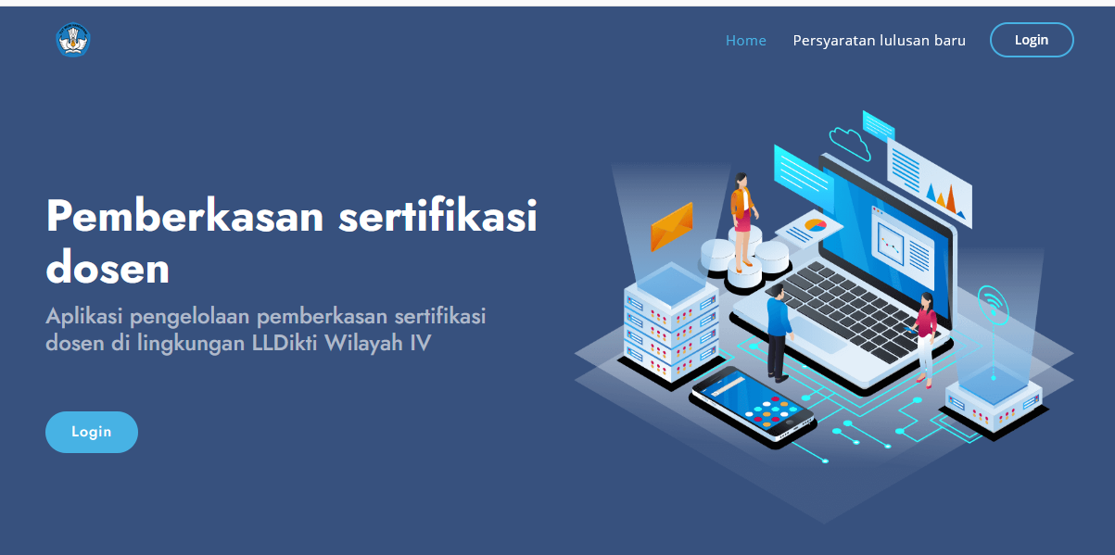
Klik tombol login untuk masuk ke dashboard pengelolaan berkas sertifikasi dosen
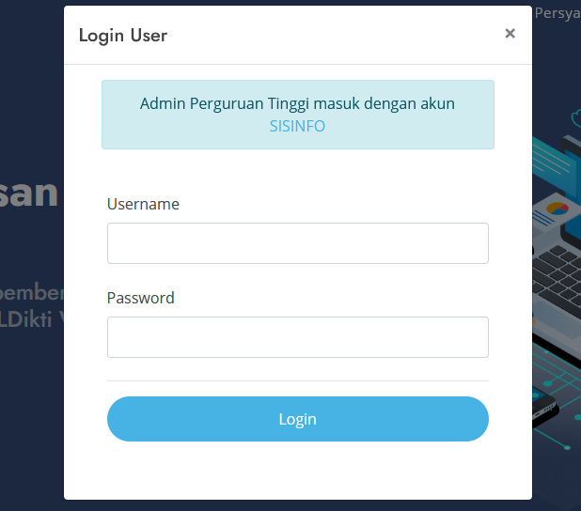
Admin perguruan tinggi dapat melakukan login menggunakan akun yang sudah di miliki di system sisinfo.lldikti4.or.id. setelah login maka akan diarahkan ke laman sebagai berikut
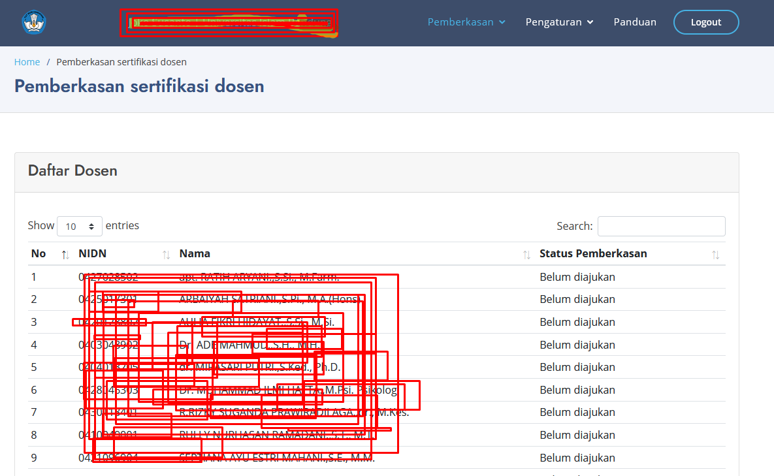
Pada laman dashboard di sajian daftar dosen yang lulus sertifikasi, untuk memulai pemberkasan silahkan klik menu pemberkasan, lalu klik pemberkasan baru
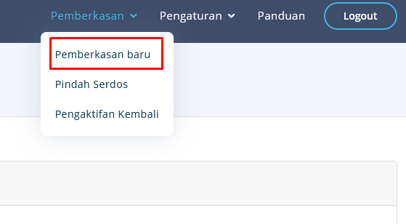
Maka akan di arahkan ke laman pemberkasan dosen, terdapat 3 tahapan untuk melakukan pemberkasan
- Pengisian data
- Penyampaian dokumen
- Pengajuan berkas
Laman pengisian data sebagai berikut
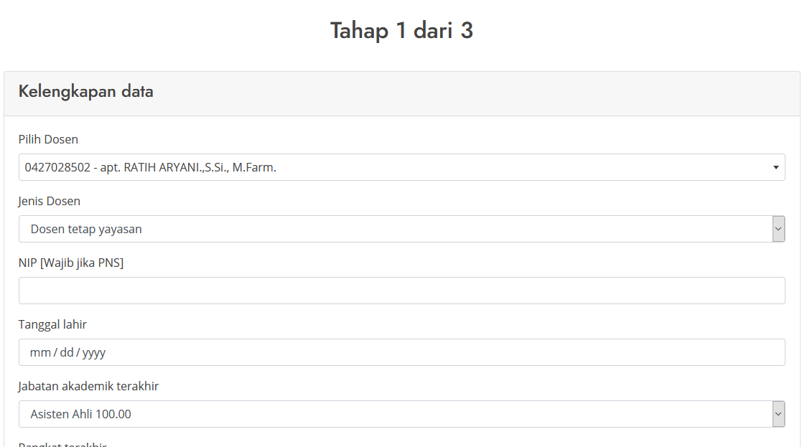
Silahkan lengkapi data sesui form isian yang diminta, jika sudah di isi klik tombol 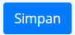 di sudut kanan bawah, jika data isian benar atau lengkap maka akan muncul tombol 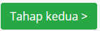 disamping tombol simpan, silakhan klik tombol tersebut maka aka di arahkan ke laman pengisian dokumen.
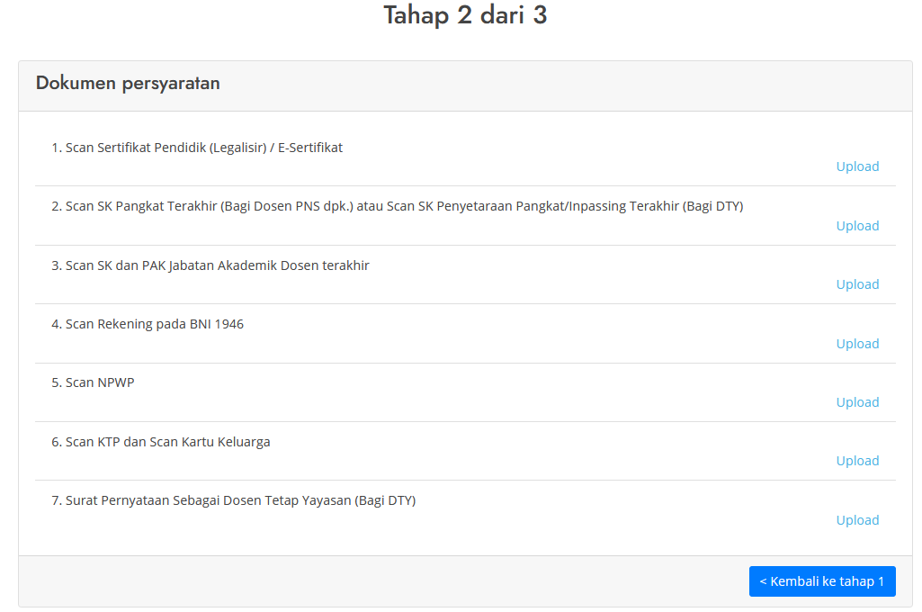
Silahkan upload dokumen sesuai persyaratan yang diminta, jika dokumen sudah lengkap semua makan di sudut kanan bawah aka nada tombol 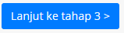, file yang di upload harus dalam format jpg atau pdf.
Selanjutnya silahkan klik tombol maka akan tampil laman sebagai berikut
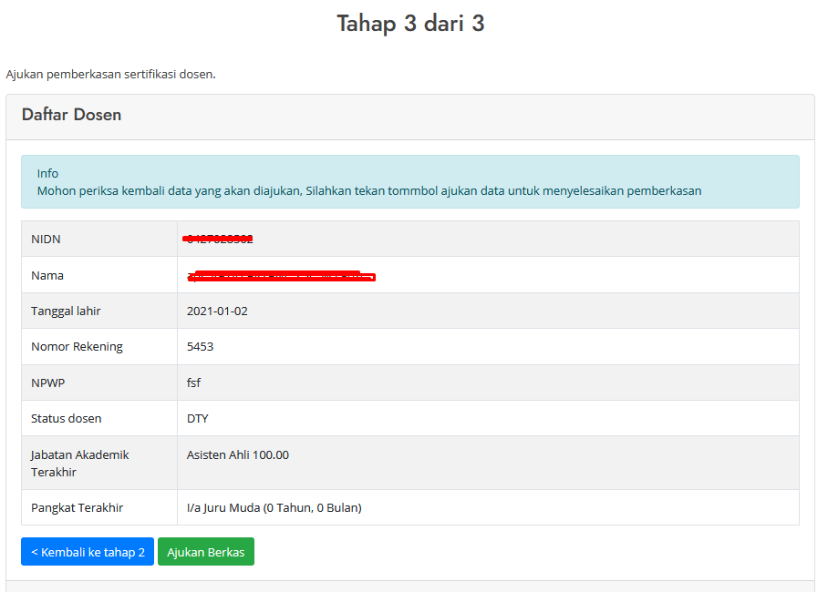
Untuk mengakhiri atau melakukan ajuan berkas silahkan klik tombol 

